Информирование граждан о возможности их участия в проведении независимой оценки качества услуг

Уважаемые жители и гости города и района! В 2018 году была проведена независимая оценка качества оказания услуг в сфере культуры и образования. Напоминаем Вам, что с результатами можно ознакомиться на сайте Заинского муниципального района http://zainsk.tatarstan.ru/rus/rezultati-nezavisimoy-otsenki-kachestva-okazaniya-3195557.htm и на официальном сайте https://bus.gov.ru/pub/top-organizations-second .
На официальном сайте www.bus.gov.ru Вы можете оставить отзыв о работе учреждений нажав на кнопку «Оставить отзыв».
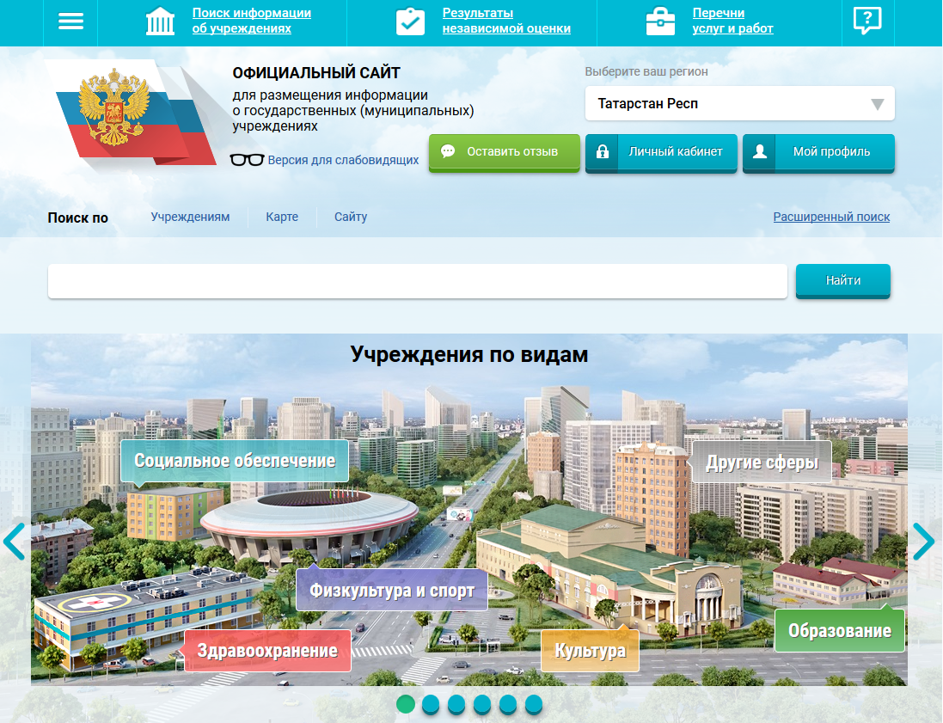
Так же возможно выражение Вашего мнения о качестве оказания услуг путем заполнения анкет (http://zaibib.ru/dlya-chitatelya/, http://zainsk.tatarstan.ru/rus/anketi-dlya-oprosa-grazhdan-po-nok.htm
С целью улучшения качества предоставляемых услуг на сайте района в разделе «Обратная связь» Вы можете внести свои предложения или выразить недовольство о работе учреждений. Обращения (жалобы) граждан, поступившие от получателей услуг (по телефону, по электронной почте с помощью электронных сервисов, доступных на официальном сайте организации) будут рассмотрены Общественным советом по проведению независимой оценки качества оказания услуг.

